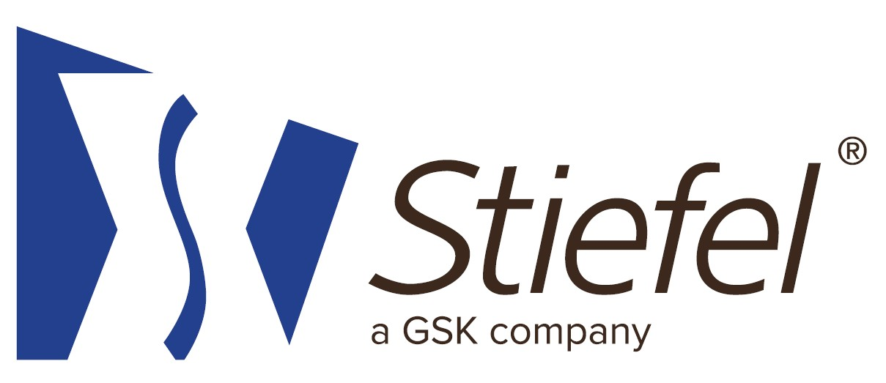

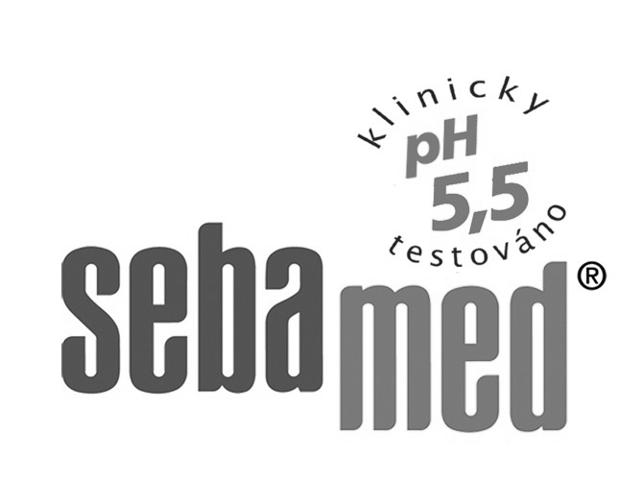

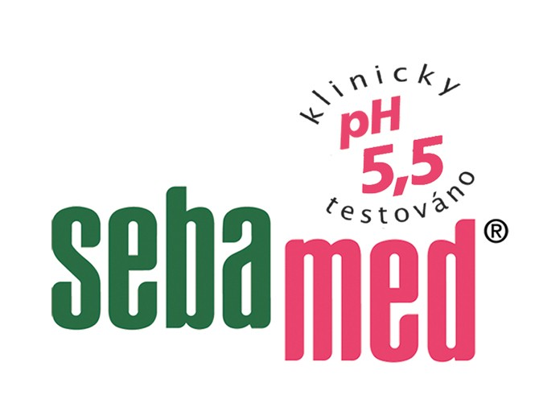
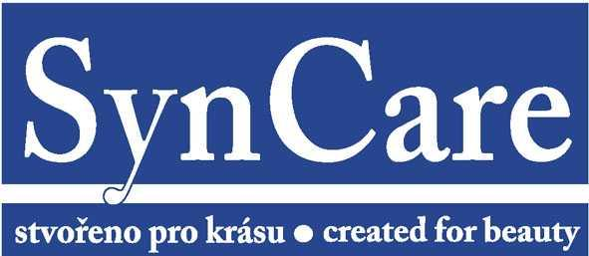

7. konference akné a obličejových dermatóz pořádaná
Pracovní skupinou pro akné ČDS ČLS JEP

1. 11. 2013 PRAHA

9.00–10.00 Prezence účastníků
10.00–10.10 Úvod
10.10–10.20 Zahájení konference
Prof. MUDr. Petr Arenberger, DrSc., MBA a Doc. MUDr. Jarmila Rulcová, CSc.
10.20–10.40 Prof. MUDr. Pavel Brychta, CSc., a kolektiv: Mgr. Jelínková, MUDr. Hokynková, as. MUDr. Švestková, Ph.D.
Chirurgická léčba kůže obličeje a hlavy v naší praxi
10.40–11.00 Prof. MUDr. Jaromír Astl, CSc.
Onemocnění nosu a dutiny ústní z pohledu ORL ve vztahu ke kožním nemocem
11.00–11.20 JUDr. Jan Mach
Nový občanský zákoník a zdravotnictví. Možné důsledky poskytování zdravotních služeb mimo zdravotnická zařízení
11.20–11.40 Přestávka
11.40–12.00 Prof. MUDr. Petr Arenberger, DrSc., MBA
Rosai-Dorfanova nemoc – kazuistika
12.00–12.20 Doc. MUDr. Jarmila Rulcová, CSc.
Pseudolymfoma faciei

12.20–13.30 Polední pauza (v závěru polední pauzy slosování anketních lístků)

13.30–13.45 Prim. MUDr. Hana Zelenková, Ph.D.
Vaskulitídy oblasti obličaja ako diagnostický problém
13.45–14.00 MUDr. Zuzana Nevoralová, Ph.D.
Kazuistiky obličejových dermatóz
14.00–14.10 Prim. MUDr. David Stuchlík
Mykotické infekce hlavy
14.10–14.20 MUDr. Martina Bienová, Ph.D.
vítěz soutěže kazuistik za Čechy a Moravu - SAPHO syndrom – kazuistika
14.20–14.30 Dermatologické aktuality

14.30–15.35 FIREMNÍ SYMPOZIA

14.30–14.50 Firemní sympozium firmy GlaxoSmithKline - MUDr. Nina Benáková
Co nového u akné dospělých žen
14.50–15.05 Firemní sympozium firmy Pierre Fabre - MUDr. Zuzana Nevoralová, Ph.D.
Kvalita života u pacientů se závažnou akné před a po léčbě perorálním izotretinoinem
15.05–15.20 Firemní sympozium firmy Syncare - Dr. Petr Svoboda
Farmakologie AHA peelingu
15.20–15.35 Firemní sympozium firmy Mark Distri - Ing. Jan Mužák
Nové trendy v péči o pokožku – výběr z novinek
15.35–16.00 Zhodnocení a závěr konference, předání potvrzení o účasti

Další ročník odborné konference Pracovní skupiny pro akné
se uskuteční v Brně v hotelu Holiday Inn dne 7. 11. 2014

Organizační zajištění vzdělávací akce:
T.E.O.Consulting, s.r.o., Peškova 510, 403 31 Ústí nad Labem

www.teoconsulting.cz

